高聚物熔融指数及表观流动活化能的测定

一、实验目的
- 了解熔融指数的意义及其测试方法
- 掌握利用熔融指数仪测定高聚物表观流动活化能的原理
二、实验原理
熔融指数是衡量高聚物流动性好坏的一个指数，记为$\text{MI}$。定义为热塑性树脂在规定温度、压力负荷下，十分种内通过标准毛细管孔径（φ2.095 mm）挤出的聚合物重量，以（克/10分钟）表示，它实际上表示在给定切应力下熔体的流度（粘度的倒数$1/η$）。
熔融指数$\text{MI}$与分子量$M$之间有如下关系：
$\text{Log}(\text{MI})=A−\text{BLogM}$ (1)
式中A和B是高聚物的特征常数。工业上常用熔融指数对结构相似的同一高聚物的不同试样作分子量的相对比较。
高聚物熔体零切变速率粘度与温度之间有如下关系
$η_{0}={\text{Ae}}^{{{ΔE}_{η}}/{\text{RT}}}$ (2)
${ΔE}_{η}$为大分子链段从一个平衡位置移动到下一个平衡位置必须克服的能垒高度，即流动活化能。把（2）化为对数形式
$\text{ln}η_{0}=\text{ln}A+{{ΔE}_{η}}/{\text{RT}}$ (3)
以$\text{ln}η_{0}$对1/T作图应的一直线，其斜率为${{ΔE}_{η}}/{\text{RT}}$。由此算出${ΔE}_{η}$。但由于需要用改变荷重的方法通过外推才能求得$η_{0}$。在每一温度条件下做一组实验，这样费时太多。故本实验利用熔融指数仪测量恒定荷重、不同温度条件下得$\text{MI}$值，由此求出表观流动活化能${ΔE}_{η}$。
∵$η=K/(\text{MI})$ (4)
将（4）代入（2）得
$K/(\text{MI})={\text{Ae}}^{{{ΔE}_{ηa}}/{\text{RT}}}$ (5)
把（5）转化为对数形式整理后得
$−\text{ln}(\text{MI})=B+{{ΔE}_{ηa}}/{\text{RT}}$ (6)
以$−\text{ln}(\text{MI})$对1/T作图应得一直线，由直线斜率${{ΔE}_{ηa}}/R$可求得${ΔE}_{ηa}$。
三、仪器及实验用品
MFI-2322型熔体流动速率仪，集质量法与体积法为一体，采用液晶汉字显示。这样，操作者可以在开机后根据液晶屏上的汉字提示进行试验操作。
1、主要技术参数：

料筒内径： 9.55±0.025mm
活塞头直径: 9.475±0.015mm
活塞头长度： 6.35±0.1mm
活塞位移示值误差：±0.1mm
口模挤出孔直径： 2.095±0.005mm
口模高度： 8.000±0.025mm
控温范围： 50℃～450℃；
温度示值误差： ±0.2℃；
温度波动度： ±0.1℃；
时钟精度： 0.1s ；
恢复时间短： ≤4min，在填料之后能迅速恢复恒温状态；
砝码基本配置： 0.325kg(含压料杆)；0.875kg；0.960kg；

2、

MFI-2322熔体流动速率仪简图

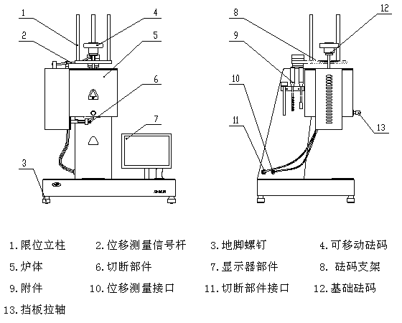
图1
3、其它用品
电子天平、纱布条、毛巾及清料杆等。
- 试样：低密度聚乙烯（LDPE）
四、实验步骤
- 实验条件注〔注1〕
1) 荷重：2.16 kg
2）温度：130℃；150℃；170℃；190℃
3）挤出时间：150s/130℃；75s/150℃；40s/170℃；20s/190℃。
- 实验操作步骤
- 试验前，逆时针手动旋转砝码支架90 º（旋转时不要用力过大，以免损坏仪器的限位装置），使其离开炉体，便于操作人员做试验前的准备工作。并将可调节砝码安放到砝码支架上面，将砝码限位立柱装入支架上。
- 检查料筒内壁、压料杆表面、毛细管表面切刀及炉口是否有未清除干净的粘附物或炭化物。如有，必在实验前清除干净。
- 称取试样。
- 开启电源，按液晶显示屏提示进行操作。

通电开机后屏显如图2所示：
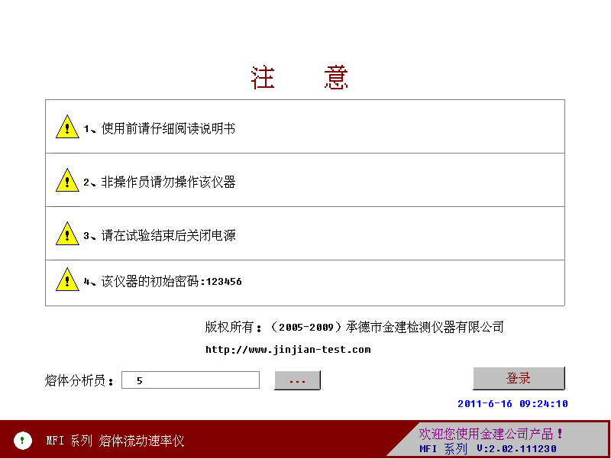
图2

点击“”按钮进入到试验界面。

质量法试验操作
在体积法操作下可按屏幕上方的“”按钮切换到质量法操作界面，质量法操作界面如图3所示：
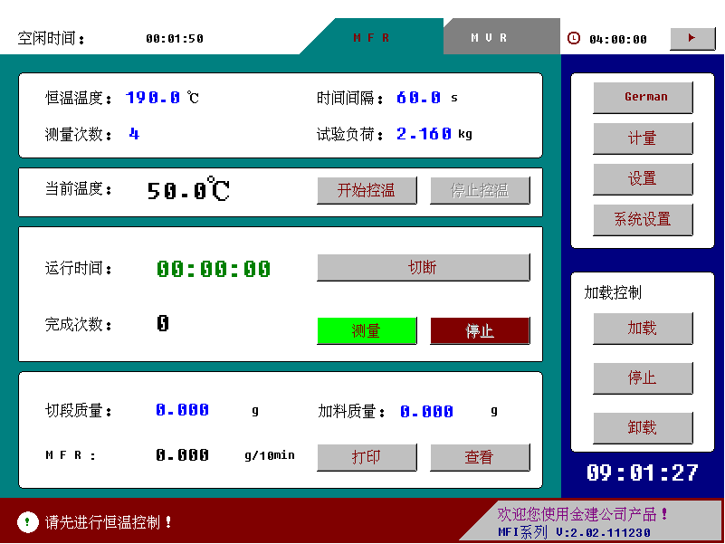
图3
第一步进行试验参数设定：进行恒温温度、测量次数、时间间隔、试验负荷等参数设定，具体操作是按相应的设定按钮，屏幕出现数值输入对话框，输入试验相应的参数值即可。也可点击“”按钮进入到设定界面进行参数设定和试验操作方式的选择。
输入时可按屏幕提示进行操作（恒温温度精确到0.1℃，时间间隔精确到0.1s,切料次数设成整数，试验负荷精确到0.001kg，如果参数值不变可不进行输入）。
第二步进行控温操作：点击“”按钮系统开始控温，同时计时部分将显示温控时间，屏显左下角信息栏出现“系统正在进行恒温控制”字样。若在控温期间可点击“”按钮停止控温，但屏幕仍显示即时温度，屏幕左上角出现“空闲”字样，系统控温一段时间，炉筒温度恒定后，在采样温度到达恒温温度±0.5℃之间4分钟后，屏幕左上角出现“恒温时间”的字样，并显示恒温时间计时，同时蜂鸣器发出提示信号，恒温15 分钟后可加料试验。
第三步加料操作：把试样加入料筒后用压料顶杆压实，把活塞杆重新放入料筒中，位移测量信号杆放入导向槽中（质量法手动试验可不用位移测量装置），并使信号杆测量端在最高位置上，顺时针手动旋转砝码支架90º，使自动加载砝码机构的中心与基础砝码的中心在一条直线上。
第四步测量操作:
加入试样后点击“”按钮启动自动试验，并且启动定时器倒计时，当定时器设定时间到达后，系统将发出蜂鸣提示，此时砝码支架自动下降，当可调节砝码加载到基础砝码上后，砝码支架继续下降到下限位自动停止，进行预压，当活塞杆的下刻线与导向套齐平时，系统开始自动测量， 在测量过程中， 除测量“”按钮可进行操作外，其它按钮不能进行操作，在测量过程中界面上将显示计时、次数。当测量完后，砝码支架自动提升（选择自动卸载），到上限位后自动停止，逆时针旋转砝码支架90º。
第五步试验结果处理：待切下得样品稍凉发白后，用电子天平准确称量。含有气泡及脏污得切割段必须弃去，每一实验温度下切取三段样品。取质量平均值。 “”按钮输入到系统中后，则显示本次试验的平均质量流动速率。

- 升温到下一选定温度，按相同的方法操作，从低温向高温依次测定4个温度下的MI值。
- 清洗擦拭〔注2〕。取样完毕，把余料挤出后，垫毛巾取出压料杆随即擦净（小心烫伤）；取出毛细管后，用挂手取出料筒，趁热插入穿好纱布条得清料杆，边推边旋转，将筒内粘附的残物清出，再次将料筒放入炉内加热，同时更换纱布条擦拭料筒，直至料筒内壁清洁为止。
- 挤出时间取决于熔体的流出速度。流速快，挤出时间可短些，反之则长些，选择不同的挤出时间来控制取样量可使测试结果误差减小。本试验采用：150s/130℃；75s/150℃；40s/170℃；20s/190℃。
五、数据处理
1、以$−\text{ln}(\text{MI})$对1/T作图
2、由直线斜率${{ΔE}_{ηa}}/R$可求得${ΔE}_{ηa}$值
3、由经验公式^{④}〔注3〕
$\text{Log}(\text{MI})=\text{24}\text{.}\text{505}−5\text{Log}\overline{M_{W}}$ （7）
计算试料分子量，式中$\text{MI}$取190⁰C点的值。
六、思考题
- 高聚物熔融指数的影响因素有那些，为什么？
- 本实验测定误差主要来自什么？
七、参考文献
- 陈九顺，用熔融指数仪测定聚乙烯的表观活化能。黑龙江大学化学系（1982、10）
- 何曼君《高分子物理学》，复旦大学出版社。
- 成都科学技术大学等《高分子化学及物理学》，轻工业出版社。
- 中国科学技术大学高分子物理教研室，《高聚物的结构与性能》，科学出版社。
附注：
- 为了便于比较，有关部门规定聚乙烯熔融指数的标准测试条件为：温度190⁰C，负荷2.16 kg，压强（△P）为3.04 kg.cm⁻²。
- 压料杆头直径及毛细管外径与料筒内径按规定精度配合，配合间隙对测试结果有直接影响。使用时要注意配套，清擦时严禁敲击、撞击和用力过猛造成损伤。
- 在使用（7）式时应注意，$\text{MI}$不只是分子量的函数，像$η_{a}$一样，也受分子量分布及支链的影响。

